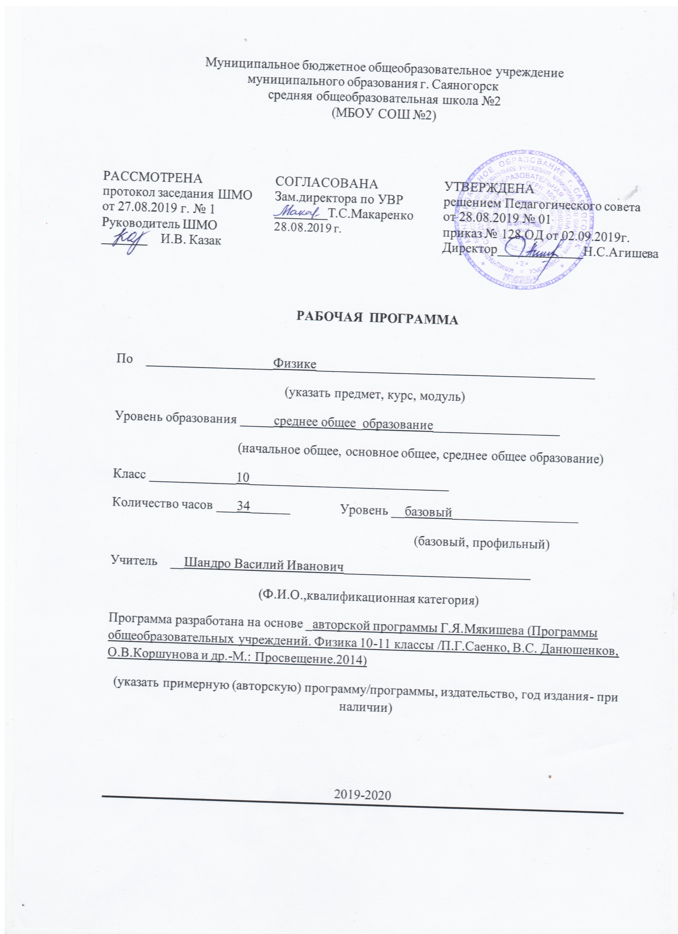

Пояснительная записка
Рабочая программа по физике для 10 класса разработана на основе:
- Федерального компонента государственного образовательного стандарта основного общего образования, утвержденного приказом МОиН РФ от 05.03.2004 г. №1089
- Примерной программы среднего общего образования по физике, рекомендованной письмом Департамента государственной политики в образовании Минобрнауки России от 07.07.2005 г. № 03-1263
- Учебного плана МБОУ СОШ №2 г.Саяногорска на 2019-2020 уч.г.
- учебника Г.Я. Мякишев, Б.Б. Буховцев “Физика-10” Просвещение” рекомендованных Министерством образования и науки Российской Федерации к использованию в образовательном процессе в общеобразовательных учреждениях, на 2019/20 учебный год, утвержденному приказом МОиН РФ от 28.12.2018 г. № 345
В соответствии с годовым календарным учебным графиком МБОУ СОШ №2 г.Саяногорска на 2019-2020 уч.г. продолжительность учебного года составляет для учащихся 10 классов – 34 недели. Программа по физике рассчитана на 1 час в неделю, итого 34 ч в год

В рабочей программе по сравнению с авторской программой изменений нет.

Физика как наука о наиболее общих законах природы, выступая в качестве учебного предмета естественного цикла в школе, вносит существенный вклад в систему знаний, об окружающем мире. Она раскрывает роль науки в экономическом и культурном развитии общества, способствует формированию современного научного мировоззрения.
Для решения задач формирования основ научного мировоззрения, развития интеллектуальных способностей и познавательных интересов школьников в процессе изучения физики основное внимание следует уделять не передаче суммы готовых знаний, а знакомству с методами научного познания окружающего мира, постановке проблем, требующих от учащихся самостоятельной деятельности по их разрешению.
Гуманитарное значение физики как составной части общего образования состоит в том, что она вооружает школьника научным методом познания, позволяющим получать объективные знания об окружающем мире.
Знание физических законов необходимо для изучения химии, биологии, физической географии, технологии, ОБЖ.
Курс физики в примерной программе среднего (полного) общего образование структурируется на основе физических теорий: механики, молекулярной физики, электродинамики, электромагнитных колебаний и волн, квантовой физики.
Особенностью предмета «физика» в учебном плане образовательной школы является и тот факт, что овладение основными физическими понятиями и законами на базовом уровне стало необходимым практически каждому человеку в современной жизни.
Изучение физики в средних (полных) образовательных учреждениях на базовом уровне направлено на достижение следующих целей:
- усвоение знаний о фундаментальных физических законах и принципах, лежащих в основе современной физической картины мира; наиболее важных открытий в области физики, оказавших определяющее влияние на развитие техники и технологии; методах научного познавания природы;

- овладение умениями проводить наблюдения, планировать и выполнять эксперименты, выдвигать гипотезы и строить модели, применять полученные знания по физике для объяснения разнообразных физических явлений и свойств веществ; практического использования физических знаний; оценивать достоверность естественнонаучной информации;
- развитие познавательных интересов, интеллектуальных и творческих
- способностей в процессе приобретения знаний и умений по физике с использованием различных источников информации современных информационных технологий;
- воспитание убеждённости в возможности познания законов природы, использования достижений физики на благо развития человеческой цивилизации; в необходимости сотрудничества в процессе совместного выполнения задач, уважительного отношения к мнению оппонента при обсуждении проблем естественнонаучного содержания; готовности морально-этической оценке использования научных достижений; чувства ответственности за защиту окружающей среды;
- использование приобретённых знаний и умений для решения практических задач повседневной жизни, рационального природопользования и охраны окружающей среды.
Изучение физики на ступени основного общего образования направлено на достижение следующих целей:
- овладение системой физических знаний и умений, необходимых для применения в практической деятельности, изучения смежных дисциплин, продолжения образования;
- интеллектуальное развитие, формирование качеств личности, необходимых человеку для полноценной жизни в современном обществе, свойственных математической деятельности: ясности и точности мысли, критичности мышления, интуиции, логического мышления, элементов алгоритмической культуры, пространственных представлений, способности к преодолению трудностей;
- формирование представлений об идеях и методах физики как универсального языка науки и техники, средства моделирования явлений и процессов;
- воспитание культуры личности, отношения к физике как к части общечеловеческой культуры, играющей особую роль в общественном развитии.
В ходе преподавания физики в 10 классе, работы над формированием у учащихся перечисленных в программе знаний и умений, следует обратить внимание на то, чтобы они овладевали умениями общеучебного характера, разнообразными способами деятельности, приобретали опыт:
- работы с физическими моделями, приемами их построения и исследования;
- методами исследования реального мира, умения действовать в нестандартных ситуациях;
- решения разнообразных классов задач из различных разделов курса, в том числе задач, требующих поиска пути и способов решения;
- исследовательской деятельности, развития идей, проведения экспериментов, обобщения, постановки и формулирования новых задач;
- ясного, точного, грамотного изложения своих мыслей в устной и письменной речи;
- использования различных языков физики (словесного, символического, графического), свободного перехода с одного языка на другой для иллюстрации, интерпретации, аргументации;
- проведения доказательных рассуждений, аргументации, выдвижения гипотез и их обоснования;
- поиска, систематизации, анализа и классификации информации, использования разнообразных информационных источников, включая учебную и справочную литературу, современные информационные технологии.

Требования к подготовке.
Цели рабочей программы:
- развитие интересов и способностей учащихся на основе передачи им знаний и опыта познавательной и творческой деятельности;
- понимание учащимися смысла основных научных понятий и законов физики, взаимосвязи между ними;
- формирование у учащихся представлений о физической картине мира.

Достижение этих целей обеспечивается решением следующих задач:
- знакомство учащихся с методом научного познания и методами исследования объектов и явлений природы;
- приобретение учащимися знаний о механических, тепловых, электромагнитных и квантовых явлениях, физических величинах, характеризующих эти явления
- формирование у учащихся умений наблюдать природные явления и выполнять опыты, лабораторные работы и экспериментальные исследования с использованием измерительных приборов, широко применяемых в практической жизни;
- овладение учащимися такими общенаучными понятиями, как природное явление, эмпирически установленный факт, проблема, гипотеза, теоретический вывод, результат экспериментальной проверки;
- понимание учащимися отличий научных данных от непроверенной информации, ценности науки для удовлетворения бытовых, производственных и культурных потребностей человека.

ТЕМАТИЧЕСКОЕ РАСПРЕДЕЛЕНИЕ КОЛИЧЕСТВА ЧАСОВ

Раздел физики | Кол-во  часов | Из них:
Раздел физики | Кол-во  часов | Лабораторных  работ | Контрольных  работ
Механика | 12 | 0 | 1
Молекулярная физика Термодинамика | 10 | 0 | 1
Электродинамика | 10 | 2 | 1
Резерв(повторение) | 2 |  | 1
Всего | 34 | 2 | 4

Основное содержание обучения.
Механика
1.Кинематика
Естественнонаучный метод познания окружающего мира. Движение точки и тела. Положение точки в пространстве. Механическое движение, виды движения, его характеристики. Способы описания движения. Перемещение. Скорость равномерного прямолинейного движения. Мгновенная скорость. Сложение скоростей. Ускорение. Скорость при движении с постоянным ускорением. Свободное падение тел. Равномерное движение точки по окружности.
2.Динамика. Законы сохранения в механике. Инерциальная система отсчёта. I закон Ньютона. Сила. II закон Ньютона. III закон Ньютона. Принцип относительности Галилея. Закон всемирного тяготения. Сила тяжести и вес тела. Невесомость. Деформации и сила упругости. Закон Гука. Сила трения. Закон сохранения импульса. Реактивное движение. Работа силы. Мощность. Энергия. Закон сохранения энергии в механике. Элементы статики (условие равновесия тел )
Молекулярная физика. Термодинамика.
1.Основы молекулярно кинетической теории. Основные положения МКТ. Броуновское движение. Молекулы. Строение вещества. Идеальный газ в МКТ. Основное уравнение МКТ. Температура. Тепловое равновесие. Абсолютная температура. Уравнение состояния идеального газа. Газовые законы. Насыщенный пар. Кипение. Критическая температура кипения. Влажность воздуха. Строение и свойства кристаллических и аморфных тел.
2. Основы термодинамики.
Внутренняя энергия. Работа в термодинамике. I закон термодинамики. Адиабатный процесс. II закон термодинамики. Тепловые двигатели. КПД тепловых двигателей.
Электродинамика
1. Электростатика.
Электрический заряд. Электризация тел. Закон сохранения электрического заряда.Закон Кулона. Электрическое поле. Напряженность электрического поля. Проводники и диэлектрики в электростатическом поле. Потенциал электростатического поля. Разность потенциалов. Электроемкость. Конденсатор.
2. Постоянный электрический ток.
Электрический ток. Условия, необходимые для существования электрического тока. Закон Ома для участка цепи. Сопротивление. Работа и мощность постоянного тока. Электродвижущая сила. Закон Ома для полной цепи.
3.Электрический ток в различных средах.
Электрическая проводимость металлов. Зависимость сопротивления от температуры. Электрический ток в полупроводниках. Полупроводниковые приборы. Электрический ток в вакууме. Электрический ток в жидкостях. Электрический ток в газах. Плазма.

Требования к подготовке учащихся
В результате изучения физики на базовом уровне ученик 10 класса должен знать/понимать:
- смысл понятий: физическое явление, гипотеза, закон, теория, вещество, взаимодействие, электромагнитное поле, атом, электрон;
- смысл физических величин: скорость, ускорение, масса, сила, импульс, работа, механическая энергия, внутренняя энергия, абсолютная температура, средняя кинетическая энергия частиц вещества, количество теплоты, элементарный электрический заряд; электрическое поле; электрический ток.
- смысл физических законов классической механики, всемирного тяготения, сохранения энергии, импульса и электрического заряда, термодинамики, электродинамики; вклад российских и зарубежных ученых, оказавших наибольшее влияние на развитие физики.
Уметь:
- описывать и объяснять физические явления и свойства тел: механического движения; движение небесных тел и искусственных спутников Земли; свойства газов, жидкостей и твердых тел; электрического поля; постоянного электрического тока;
- отличать гипотезы от научных теорий; делать выводы на основе экспериментальных данных; приводить примеры, показывающие, что: наблюдения и эксперимент являются основой для выдвижения гипотез и теорий, позволяют проверить истинность теоретических выводов; физическая теория дает возможность объяснять известные явления природы и научные факты, предсказывать еще неизвестные явления;
- приводить примеры практического использования физических знаний: законов механики, термодинамики и электродинамики в энергетике;
- воспринимать и на основе полученных знаний самостоятельно оценивать информацию, содержащуюся в сообщениях СМИ, Интернете, научно-популярных статьях.
Использовать приобретенные знания и умения в практической деятельности и повседневной жизни для:
- обеспечения безопасности жизнедеятельности в процессе использования транспортных средств, бытовых электроприборов, средств радио- и телекоммуникационной связи;
- оценки влияния на организм человека и другие организмы загрязнения окружающей среды;
- рационального природопользования и защиты окружающей среды.

Список рекомендуемой учебно-методической литературы.
Учебник:
Г.Я. Мякишев, Б.Б. Буховцев “Физика-10” Просвещение”, 2010-2012
Список литературы для учителя
- Е.А.Марон, А.Е.Марон Контрольные работы по физике 10-11 М.:Просвещение,2005
2. Рымкевич А.П. «Физика. Задачник», 10 – 11 кл. – 18-е изд., стереотип, -М. : Дрофа, 2014, -188.

средства обучения
            - Механика
Комплект тележек легкоподвижных
Набор по статике
Прибор для демонстрации закона сохранения импульса
Набор пружин разной жесткости
            - МКТ и термодинамика
Гигрометр психрометрический
Набор лабораторный "Газовые законы"
Термометр лабораторный (от 0 до +100)
Прибор для демонстрации атмосферного давления
Прибор для демонстрации давления жидкости
Сосуды сообщающиеся
Теплоприемники
3. Электродинамика
Амперметр демонстрационный
Вольтметр демонстрационный
Конденсатор переменной емкости
Конденсатор демонстрационный
Машина электрофорная малая
Трансформатор универсальный
Штатив изолирующий (пара)
Электрометры с принадлежностями

Приборы лабораторные
Амперметр лабораторный
Вольтметр лабораторный
Выключатель лабораторный
Источник тока лабораторный
Соединительные провода
Реостат
Таблицы
Международная система единиц
Приставки СИ
Значения фундаментальных физических постоянных
Шкала электромагнитных излучений

